Приложение 2

СХЕМА размещения мест (площадок) накопления твердых коммунальных отходов на территории муниципального образования Никольского сельского поселения Гагаринского района Смоленской области
Площадки: д.Коренное
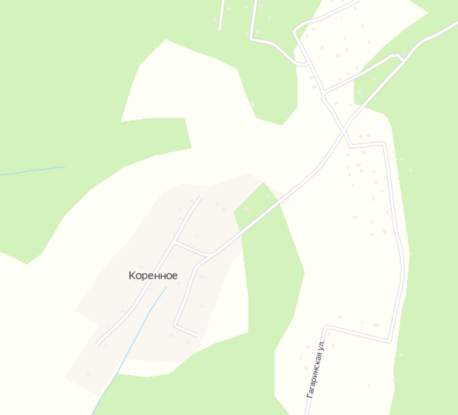

д.Коренное ул.Центральная

СХЕМА размещения мест (площадок) накопления твердых коммунальных отходов на территории муниципального образования Никольского сельского поселения Гагаринского района Смоленской области
Площадки: д.Колокольня
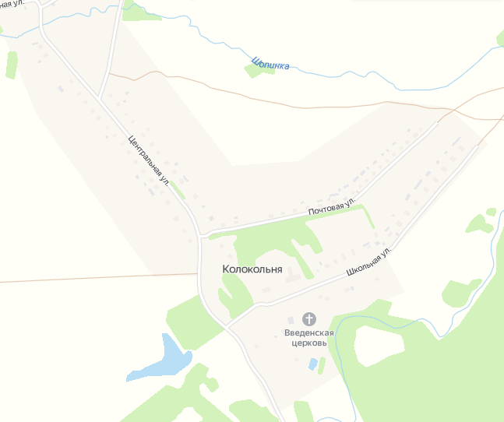

Д.Колокольня (объездная дорога)

Д.Колокольня, ул. Почтовая

Д.Колокольня (въезд в деревню)

СХЕМА размещения мест (площадок) накопления твердых коммунальных отходов на территории муниципального образования Никольского сельского поселения Гагаринского района Смоленской области
Площадки: Кладбище на 166 км М1
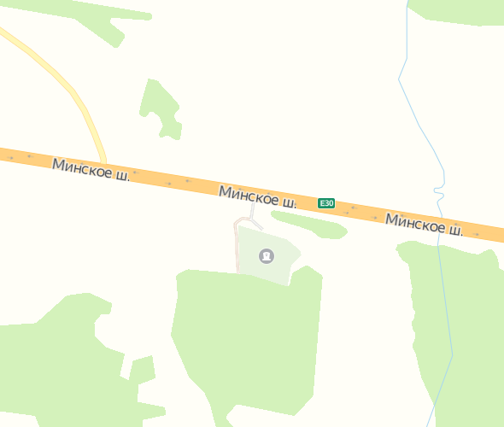

СХЕМА размещения мест (площадок) накопления твердых коммунальных отходов на территории муниципального образования Никольского сельского поселения Гагаринского района Смоленской области
Площадки: д. Васильевское
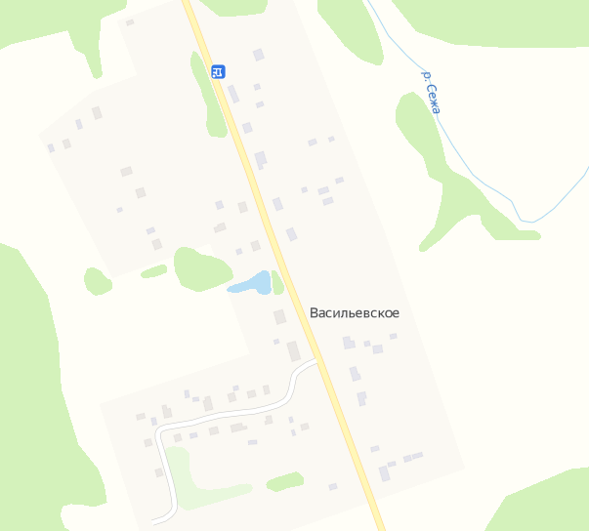

СХЕМА размещения мест (площадок) накопления твердых коммунальных отходов на территории муниципального образования Никольского сельского поселения Гагаринского района Смоленской области
Площадки: Кладбище ур. Колодино
